UJIAN AKHIR SEMESTER 2
SISTEM MANAJEMEN BASIS DATA



Disusun oleh:
Rama Pramudya Wibisana 2022320019

PROGRAM STUDI SISTEM INFORMASI
FAKULTAS INFORMATIKA
UNIVERSITAS BINA INSANI
BEKASI
2023
Sebuah penerbitan buku terdapat sistem sebuah buku hanya boleh ditulis oleh seorang pengarang, dan setiap pengarang boleh menulis lebih dari satu buku. Penerbit akan menerbitkan buku dari banyak pengarang dan mengirimkan kebanyak angen (menyuplai). Penerbit dapat mengontrak banyak pengarang dan seorang pengarang boleh memiliki kontrak dengan banyak penerbit Tentukan:

- Entitas yang terlibat
- Buku
- Pengarang
- Penerbit

- Buatkan Relasi (derajat kardinalitasnya)
- Setiap pengarang boleh menulis lebih dari satu buku (one to many)
- Penerbit boleh menerbitkan buku dari banyak pengarang (one to many)
- Penerbit dapat mengontrak banyak oengarang dan seorang pengarang boleh memiliki kontrak dengan penerbit (many to many)

- Atribut dari masing masing entitas
- Buku
- ID Buku
- ID Pengarang
- ID Penerbit
- Judul Buku
- Tahun Terbit
- Harga

- Pengarang
- ID Pengarang
- Nama Pengarang
- ID Buku
- Judul Buku

- Penerbit
- ID Penerbit
- Nama Penerbit
- Kontak Penerbit
- Alamat Penerbit

- Buatkan rancangan ERD
M
1
RILIS
M
M
KONTRAK
M
1
nm_pengarang
hrg
thn_trbt
MENULIS
almt_penerbit
kntk_penerbit
nm_penerbit
id_penerbit
jdl_buku
jdl_buku
id_buku
id_pengarang
id_penerbit
id_pengarang
id_buku
PENERBIT

BUKU
PENGARANG

Berikut ini adalah bentuk database relational menggunakan aplikasi DBMS kerjakan perintah berikut:

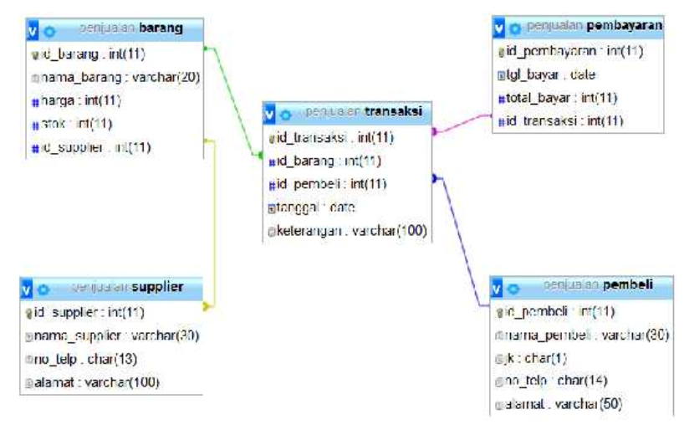

- Lakukan Create Table, dimana pembentukan PK (Primary Key) dengan constraint

CREATE TABLE Pembeli (
id INT PRIMARY KEY,
nama VARCHAR(50),
alamat VARCHAR(100),
tanggal_lahir DATE
);

CREATE TABLE Barang (
id INT PRIMARY KEY,
nama_barang VARCHAR(50),
harga DECIMAL(10,2),
stok INT
);

Tabel "Pembeli" memiliki kolom id (INT), nama (VARCHAR max 50 karakter), alamat (VARCHAR max 100 karakter), dan tanggal_lahir (DATE).

Tabel "Barang" memiliki kolom id (INT), nama_barang (VARCHAR max 50 karakter), harga (DECIMAL max 10 digit dan 2 digit di belakang koma), dan stok (INT).

- Masukan data ke dalam tabel masing-masing 5 record dengan perintah SQL

INSERT INTO Pembeli (id, nama, alamat, tanggal_lahir)
VALUES
(1, 'rama', 'Jl. Selatan Bekasi', '2001-01-01'),
(2, 'pramudya', 'Jl. Selatan Jakarta', '2002-02-02'),
(3, 'wibisana', 'Jl. Selatan Bogor', '2003-03-03'),
(4, 'agung', 'Jl. Selatan Depok', '2004-04-04'),
(5, 'Herlambang', 'Jl. Selatan Tangerang', '2005-05-05');

INSERT INTO Barang (id, nama_barang, harga, stok)
VALUES
(1, 'penggaris', 5000, 100),
(2, 'Penghapus', 1000, 50),
(3, 'rautan', 2000, 75),
(4, 'Pulpen', 3000, 30),
(5, 'buku note', 5000, 40);

- Ubah nama kolom untuk pada salah satu tabel menggunakan perintah SQL

ALTER TABLE Pembeli
CHANGE COLUMN alamat alamat_pembeli VARCHAR(150);

Kolom "alamat" pada tabel "Pembeli" diubah menjadi "alamat_pembeli" dengan max 150 karakter.

- Tampilkan data dari 2 tabel dengan 1 kondisi tertentu

SELECT p.nama_barang, pb.nama
FROM Barang p
JOIN Pembeli pb ON p.id = pb.id
WHERE p.stok > 50;

Data yang ditampilkan merupakan nama barang dari tabel "Barang" dan nama pembeli dari tabel "Pembeli" dengan kondisi bahwa stok barang harus lebih dari 50.

- Gunakan fungsi string like dari tabel pembeli

SELECT nama
FROM Pembeli
WHERE nama LIKE 'A%';

Data yang ditampilkan merupakan nama pembeli dari tabel "Pembeli" yang diawali dengan huruf "A".

- Gunakan fungsi range untuk menampilkan data dari 2 tabel

SELECT p.nama_barang, pb.nama
FROM Barang p, Pembeli pb
WHERE p.harga BETWEEN 2000 AND 5000;

Data yang ditampilkan merupakan nama barang dari tabel "Barang" dan nama pembeli dari tabel "Pembeli" dengan harga barang berada dalam rentang 2000 hingga 5000.

- Tampilkan data yang diurutkan (Ascending) berdasarkan tanggal

SELECT *
FROM Pembeli
ORDER BY tanggal_lahir ASC;

Data yang ditampilkan merupakan semua kolom dari tabel "Pembeli" yang diurutkan secara menaik berdasarkan tanggal lahir pembeli.

